Steelite International zündet 2024 ein Neuheiten-Feuerwerk
Außergewöhnliches Tafelgeschirr für ein Genusserlebnis mit allen Sinnen

Bickenbach – 27. Februar 2024. Tafelgeschirr von Steelite International, weltweit führender Hersteller preisgekrönter Produkte für den gedeckten Tisch und Buffets für das Gastgewerbe, zeichnet sich durch unverwechselbares Design und Handwerkskunst in höchster Qualität aus. Zum Start in 2024 wartet der britische Porzellanhersteller mit einer Vielzahl an neuen Kollektionen auf, die insgesamt über 300 Produkte umfassen. Der einzigartige Look der neuen Tafelgeschirr-Kollektionen von Steelite International ist vom aktuellen Zeitgeist inspiriert und eröffnet Gastronomen grenzenlose Gestaltungsspielräume für die Speisenpräsentation. Mit den jüngst vorgestellten Porzellan-Highlights „Amari“ und „Petra“, der weltbekannten „Craft“-Serie in frischen Farben sowie der exklusiven Fine Bone China Serie „Quill“ aus der William Edwards Signature Collection oder der feinen Porzellan-Serie „Alina“ lassen sich individuelle Geschichten erzählen und Tafelerlebnisse kreieren, die alle Sinne stimulieren – vom Szenelokal über das Sternerestaurant bis zum Bankettservice.

Craft von Steelite: „Das Original“ in den frischen Farben Aqua und Apple
„Mit dem Launch der Serie Craft im Jahr 2010 begründete Steelite International einen neuen Trend in der Speisenpräsentation: den Crafted-Look mit einer Vielzahl an Farbvarianten und Mustern. Selten zuvor hatte eine Neuentwicklung solch nachhaltige Auswirkungen auf den Markt und die Kunden“, so Alexander Pick, seit Dezember 2023 Head of Sales Operations Germany bei Steelite International. Heute ist Tafelgeschirr in der Anmutung handgefertigter Landhauskeramik als Gegenpol zu klassisch weißem Porzellan fester Bestandteil der internationalen Tischkultur – gleichermaßen im Casual Dining wie im Fine Dining. Um Köche und Gastronomen bei ihren kreativen Gestaltungsideen optimal zu unterstützen, ist die Serie im Laufe der Jahre stetig gewachsen. Im Frühjahr 2024 wartet Craft mit den Farben Aqua und Apple auf, deren brillant glänzende Glasuren an karibisches Meer beziehungsweise frische Äpfel erinnern. Sowohl Aqua wie auch Apple harmonieren perfekt mit einer großen Bandbreite an Speisen und lassen sich mit weiteren Craft-Farben wie Porcini oder White sowie anderen Geschirr-Serien kombinieren. Wie alle Serien der Steelite Performance Kollektion punktet Craft mit außergewöhnlicher Beständigkeit gegen mechanische sowie thermische Belastungen und bietet dank der Lifetime Edge Chip Warranty eine lebenslange Garantie gegen das Absplittern von Kanten. Übrigens: Vice President Design Andrew Klimecki, seit 1993 für alle Designaspekte bei Steelite International verantwortlich und maßgeblich an der Entstehung der Craft-Serie beteiligt, wurde 2023 von Tableware International mit dem Lifetime Achievement Award ausgezeichnet.

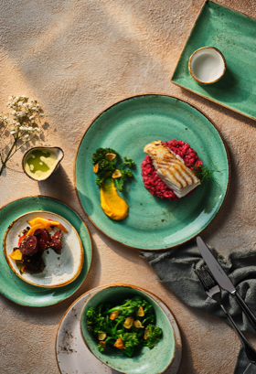 | 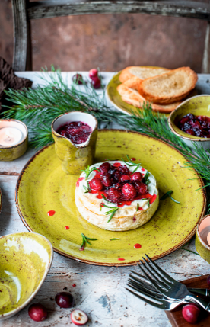
Mit Aqua und Apple umfasst die Craft-Serie insgesamt neun Farben

Mix & Match mit Amari und Petra bringt Abwechslung auf jede Tafel
Mit Amari und Petra stellt Steelite International zwei neue Geschirr-Serien vor, die jede für sich oder als harmonische Mix & Match-Kombination die Blicke auf sich ziehen. Die zurückhaltende Serie Amari wendet sich dabei bewusst von der Anmutung traditioneller reaktiver Glasuren ab und zaubert stattdessen mit zarten Glasurflecken ein leichtes Design auf die Tafel. Die vom Scandi-Look inspirierten formschönen Teller, Bowls, Platten und Tassen sind in den Farben Pepper und Dijon erhältlich. Die Serie Petra zieht ihre Inspiration aus den organischen Formen der Natur und bringt dadurch eine natürliche Ästhetik auf den gedeckten Tisch. Die Glasur unterstreicht das erdverbundene Design und verleiht der Serie gleichzeitig einen modernen Touch.

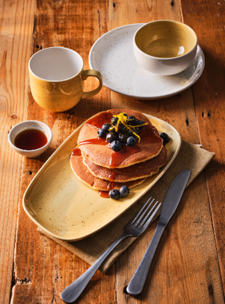 | 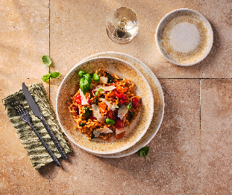
Amari zaubert leichtes Design auf  die Tafel | Petra ist von organischen Formen inspiriert

Als Teil der Steelite Performance Kollektion wurden Amari und Petra unter Berücksichtigung der hohen Anforderungen der Gastronomie an leichte Pflege und Robustheit kreiert. So sind sie gefrierschrank-, spülmaschinen- sowie mikrowellenfest und bieten dank der Lifetime Edge Chip Warranty zusätzliche Investitionssicherheit.

Quill und Alina: Feinstes Porzellan für Fine Dining und festliche Banketts
Seit 1993 steht die William Edwards Kollektion von Steelite International für luxuriöse Geschirr-Serien aus hochwertigem Fine Bone China. Das feine Porzellan setzt weltweit die Menüs in Sternerestaurants und Luxushotels gekonnt in Szene. Mit Quill erweitert Steelite International 2024 die Williams Edwards Signature Collection um einen organischen Look – die Inspiration des neue Designs liegt in der filigranen Anmut von Seeigelschalen. Das typische Schalen-Relief in Kombination mit der optischen Eleganz des Fine Bone China bildet den perfekten Rahmen für exquisite Speisen. Die neue Serie Alina aus der Steelite Distinction Kollektion ist gleichermaßen im Fine Dining wie bei festlichen Banketts eine gute Wahl. Sie besticht mit der Einfachheit, Geradlinigkeit sowie Zurückhaltung japanischen Designs und paart dies mit dem unbeschwerten, ansprechenden Stil der skandinavischen Lebensweise. Die strahlenförmige Linienprägung lenkt den Fokus in die Mitte des Tellers und damit direkt auf die Kreation des Küchenchefs.

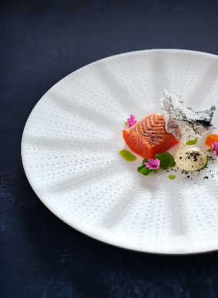 | 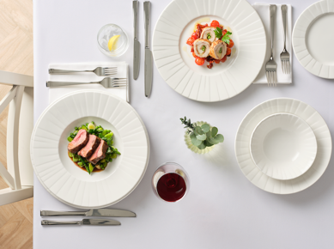
Quill bringt feines Relief von Seeigelschalen auf den Teller | Alina überzeugt gleichermaßen im Fine Dining wie im Bankettservice

Sowohl Quill als auch Alina wurden mit höchster Sorgfalt für die Ansprüche der Gastronomie entwickelt, sind robust und pflegeleicht. Als Teil der Steelite Distinction Kollektion bietet die Serie Alina zudem die Lifetime Edge Chip Warranty – eine lebenslange Garantie gegen das Absplittern von Kanten. Für die effiziente Aufbewahrung lässt sich das Geschirr optimal stapeln – zum Teil auch serienübergreifend.

Passendes Bildmaterial zu den neuen Geschirr-Serien von Steelite International finden Sie hier zum Download.

Weitere Informationen

Steelite International Deutschland GmbH
Alexander Pick | Head of Sales Operations Germany
Philipp-Reis-Straße 16, 64404 Bickenbach
Mobil: +49 1520 2111 811
Mail: apick@steelite.com
www.steelite.com

Press'n'Relations GmbH
Nataša Forstner | Teamlead PR-Beratung
Magirusstr. 33, 89077 Ulm
T: +49 731 146 156-77
Mobil: +49 163 579 02 57
Mail: nfo@press-n-relations.de
www.press-n-relations.com

Über Steelite International
Steelite International ist ein weltweit führender Hersteller von preisgekrönten Produkten für den gedeckten Tisch und Buffets sowie von Beleuchtungslösungen für das Gastgewerbe. Die Wurzeln des Unternehmens reichen in diesem Wirtschaftszweig mehr als 100 Jahre zurück. Heute werden im Stammwerk in Stoke-on-Trent, England, rund eine halbe Million Produkte pro Woche produziert und in die ganze Welt geliefert. Mit seinen Produkten ist Steelite International zuverlässiger Partner verschiedener Branchen, darunter Restaurants, Casinos und Hotels, Betriebsrestaurants und Seniorenheime, Catering-Unternehmen und Kreuzfahrtgesellschaften sowie die Freizeitindustrie.

Facebook: https://www.facebook.com/SteeliteInternationalEMEA
Instagram: https://www.instagram.com/steelite_emea/
Twitter: https://twitter.com/SteeliteEMEA
LinkedIn: https://www.linkedin.com/company/steelite-international

